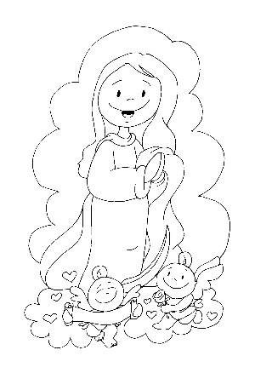
15 de agosto: Fiesta de la Asunción de María
Primero Básico
Queridos niños y niñas:
Este sábado 15 de agosto, celebramos una gran fiesta de la Iglesia: la fiesta de la Asunción de María.
Te invitamos a celebrar juntos a nuestra madre del cielo, haciendo la siguiente actividad en familia.
¡Manos a la obra!
- Lee o escucha de un adulto qué celebramos en este día.
- Pinta la imagen de María.
- Recórtala y pégala en una cartulina o cartón, para agregarla a tu altar.
- Luego hagan un momento de oración junto a ella. (Puede ser el mismo sábado, en que celebramos la fiesta)

El 15 de agosto, celebramos la fiesta de la Asunción de María.

¿Qué significa “asunción”?
Significa ser llevado al cielo por Dios o por los ángeles.

¿Qué celebramos el día de la Asunción de la Virgen María?
Celebramos que la virgen María, mamá de Jesús,
fue llevada en cuerpo y alma al cielo.

¿Qué nos dice a nosotros este dogma de la Iglesia?
Que María está en el cielo junto a Jesús
y que nosotros también lo estaremos algún día,
viviendo para siempre junto a Él, como ya lo hace su madre.

¿Por qué María es importante para nosotros, los amigos de Jesús?
María es un ejemplo como seguidora de Jesús.
La Iglesia nos pide que pongamos nuestra mirada en ella, imitarla, pedirle que nos guíe hacia su Hijo. Ella intercede por nosotros ante Dios.
Ella nos cuida, nos da fuerzas, nos acompaña con su amor de madre durante toda nuestra vida para vivir, amando como Jesús lo hizo.
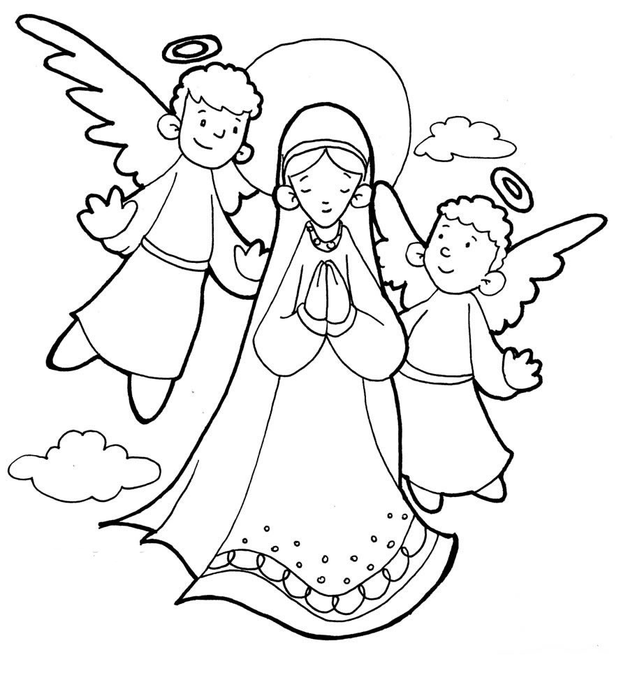

Oración: Virgen María, mamá de Jesús, quiero ser como tú.
Imitar tu bondad, tu valentía y la confianza que tuviste en Dios.
Tú creíste siempre en Jesús, lo acompañaste y lo quisiste.
Enséñame también a creer en su amor, a acompañarlo en sus fiestas
y a querer a Dios y a los demás como él nos amó.
Amén

